河北科技大学

课程设计报告

学生姓名： 刘敬超 学 号： 2107090411
专业班级： 软件工程212班
课程名称： Java课程设计
学年学期： 2022-2023学年 第 二 学期

指导教师： 黄敏

2023年6月

课程设计成绩评定表
学生姓名 | 刘敬超 | 学 号 | 2107090411 | 成绩
专业班级 | 软件工程212班 | 起止时间 | 6月1日到6月16日
设计题目 | 电子英汉词典
指  导  教  师  评  语 | 指导教师：  年 月 日

目 录
目 录 3
一、设计题目 4
二、设计目的 4
三、设计原理及方案 4
1. 使用的软件及环境 4
2. 需求分析与概要设计 4
3. 数据库设计 6
4. 详细设计和关键问题 6
四、实现效果 9
1. 登录页面 9
2. 词典页面 10
3. 小游戏页面 14
五、设计体会 14

一、设计题目
电子英汉词典

二、设计目的
进一步巩固Java基础理论和知识，加深Java面向对象特性的理解，锻炼利用开发工具实现Java应用软件的基本技能，提高利用面向对象程序设计方法解决实际问题的能力。

三、设计原理及方案

1. 使用的软件及环境
软件工具：IntelliJ IDEA 2023.1
运行环境：Windows 10，jdk 1.8，maven3.9.1

2. 需求分析与概要设计

2.1 需求分析
- 可以新建词库，展示词库列表。
- 可以对针对词库，进行对单词的查询，修改添加和删除。
- 背单词的小游戏。

2.2 目录结构
项目使用maven构建，因此建立了maven约定好的项目结构
.gitignore git忽略文件
│ pom.xml maven配置文件
│ README.md 项目自述文件
│
├─data 用户数据目录，每个文件夹代表一个用户
│ ├─admin
│ │ cet.txt
│ │
│ └─yunyun
│ cet.txt
│ 关键词.txt
│
├─src 源代码目录
│ └─main
│ └─java
│ └─org
│ └─example
│ │ cet.txt 默认词库
│ │ icon.png 应用程序图标
│ │ Main.java 入口主类
│ │
│ ├─components 组件
│ │ ThemeComboBox.java 主题切换按钮
│ │ Word.java 单词类
│ │ WordDialog.java 单词对话框，用于接收新增和修改单词时的用户输入
│ │ WordPanel.java 单词展示面板，用于展示单词信息和对该单词进行修改和删除的按钮
│ │
│ ├─pages 页面
│ │ GamePage.java 小游戏页面
│ │ LoginPage.java 登录页面
│ │ MainPage.java 主要页面，词典页面
│ │
│ └─utils 工具类
│ BookHandler.java 读取单词本（词库）
│ Cache.java 缓存类，用于临时存储数据
│ SceneManager.java 场景管理器，用于页面管理和切换
│ Theme.java 设置全局样式
│ TxtConverter.java 修改文本的存储格式
│ WordRender.java 从词库中读取单词为列表
│ YouDao.java 有道词典开放api

2.3 概要类图
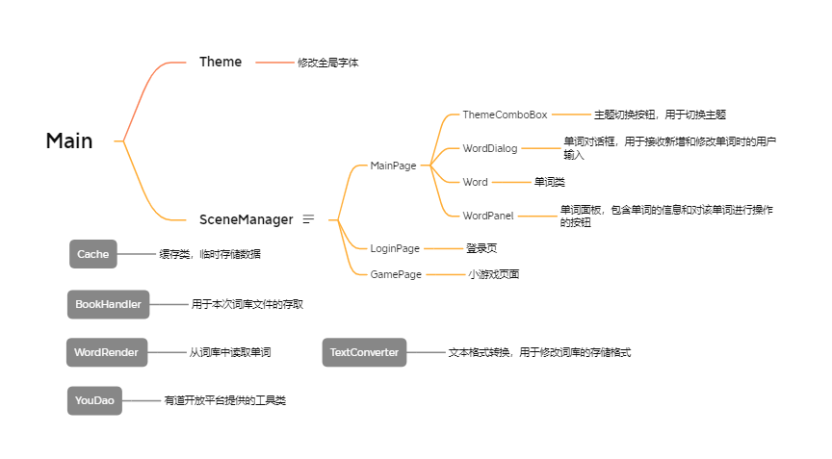

2.4 第三方依赖项
依赖 | 说明
com.formdev.flatlaf | Javaswing 的美化包，提供了四种主题
com.alibaba.fastjson2.fastjson2 | 阿里巴巴的json解析工具
org.apache.httpcomponents.httpclient | 发起http请求
org.apache.httpcomponents.core | 处理网络请求的跨域问题

3. 数据库设计
本地词库使用文本文件存储，没有使用数据库。

4. 详细设计和关键问题
在本次课程设计中，我负责实现的类包括：SceneManager、LoginPage、Theme、ThemeComboBox、YouDao、Cache。

4.1 SceneManager
SceneManager 是一个单例模式的场景管理器，用于管理页面之间的切换。它继承自 JFrame 类，代表了一个 Swing 应用程序中的主窗口。该类使用了 HashMap 来存储场景列表，其中键为场景名，值为对应的 JPanel 对象（页面）。在构造函数中，它使用了 FlatLaf 主题库来美化界面，并设置了窗口的标题、大小和关闭操作。同时，它还读取了应用程序的图标，并将其设置为窗口和系统托盘图标。
该类的 getInstance() 方法使用了单例模式，确保只有一个实例存在。当第一次调用该方法时，它会创建一个新的 SceneManager 实例并返回，以后每次调用都会返回相同的实例。该类的 addScene() 方法用于添加场景，它接受场景名和对应的 JPanel 对象作为参数，并将它们存储到场景列表中。如果当前没有激活的场景，则将新添加的场景设置为激活场景。该类的 getScene() 方法根据场景名获取对应的 JPanel 对象。如果该场景不存在，则返回 null。
该类的 changeScene() 方法用于切换场景，它接受场景名作为参数，并将对应的 JPanel 显示在应用程序的主窗口中。具体来说，该方法首先从场景列表中获取对应的 JPanel，然后将其添加到 JFrame 的内容面板中，并调用 show() 方法显示该 JPanel。最后，该方法调用 revalidate() 和 repaint() 方法来刷新窗口。
总之，SceneManager 类提供了一个方便的场景管理器，可以轻松地添加、切换和获取场景，并使用单例模式确保只有一个实例存在。

4.2 LoginPage

LoginPage 是一个 JPanel 类，代表了登录页面。在构造函数中，它使用了 GridBagLayout 布局管理器，并调用了 display() 方法来显示页面。
该页面包括一个标签、一个文本框和一个登录按钮。标签显示为“用户名”，文本框用于输入用户名，登录按钮用于提交登录信息。登录按钮设置了字体为宋体，大小为 26，同时添加了一个 ActionListener 监听器，当用户单击按钮时，它会将文本框中的用户名存储到 Cache 类的静态变量 username 中，并切换到名为“main”的场景。
display() 方法使用了 GridBagConstraints 对象来控制组件的位置和大小。首先，它设置了组件之间的间距 (insets) 为 4，然后将标签和文本框分别放置在第一列和第二列的第一行，将登录按钮放置在第一列和第二列的第三行。最后，它设置了登录按钮的网格宽度为 2，使其跨越两列。
LoginPage 类主要的用途是作为应用程序的登录页面，它允许用户输入用户名并提交登录信息。它使用了 Swing 的标准组件和布局管理器，使得页面的布局和显示都非常简单和直观。同时，它还使用了 Cache 类来存储登录信息，以及 SceneManager 类来切换场景。

4.3 Theme
Theme 类包含了一个静态方法 InitGlobalFont()，用于设置 Swing 应用程序的全局字体。该方法接受一个 Font 对象作为参数，将其转换为 FontUIResource 对象，并遍历 UIManager 的默认值，将所有的 FontUIResource 对象替换为传入的字体。
具体来说，该方法使用了一个 for 循环和一个枚举器来遍历 UIManager 的默认值。对于每个键值对，它首先获取其键和值，然后判断该值是否为 FontUIResource 类型。如果是，就将其替换为传入的字体。最后，该方法返回 void。
该方法的作用是在应用程序中设置全局字体，使得所有的 Swing 组件都使用相同的字体。

4.4 ThemeConboBox
ThemeComboBox 类继承自 JComboBox 类，代表了一个主题选择框。在构造函数中，它使用了一个字符串数组作为参数，用于初始化下拉列表中的选项。同时，它添加了一个 ActionListener 监听器，当用户选择一个主题时，它会根据用户的选择来设置应用程序的主题，并刷新应用程序的界面。
具体来说，该类的 ActionListener 监听器使用了 switch 语句来判断用户选择的主题，并根据不同的选择调用不同的 FlatLaf 的 setup() 方法来设置主题。最后，它调用了 SwingUtilities 的 updateComponentTreeUI() 方法来刷新应用程序的界面。
ThemeComboBox 类的作用是使用flatlaf主题库，提供一个方便的主题选择框，允许用户轻松地选择应用程序的主题。

4.5 Cache
Cache 类是一个简单的缓存，用于存储应用程序的数据。它包含了两个静态变量：username 和 books。
username 变量是一个字符串，用于存储当前登录用户的用户名。它是公开可访问的，可以直接从其他类中访问和修改。
books 变量是一个 HashMap 对象，用于存储单词书和单词列表的映射关系。它的键为单词书的名称，值为对应的单词列表。每个单词列表是一个 ArrayList<Word> 对象，其中 Word 是一个自定义类，代表词汇表中的一个单词。该变量也是公开可访问的，可以直接从其他类中访问和修改。
该类的作用是提供一个简单的缓存，用于存储应用程序的数据，避免重复读取和操作，提高应用程序的性能和响应速度。

4.6 YouDao
YouDao 类是一个封装了有道翻译 API 的工具类，用于实现翻译功能。这个类来源于有道词典官网，我对它进行了一些修改，暴露了一个translate() 方法，用于接收翻译的文本、源语言和目标语言，并返回翻译结果。
它使用了 Apache HttpClient 库来发送 HTTP 请求，并使用了 SHA-256 算法来生成加密字段，以保证请求的安全性。
在该类中，有一个私有的构造函数和一个 getInstance() 方法，用于实现单例模式。
在 requestForHttp() 方法中，它首先创建了一个 HttpClient 对象，并使用了 HttpPost 和 UrlEncodedFormEntity 来构造请求。然后，它使用了 try-finally 语句块来处理 HTTP 响应，并判断响应是否为音频流。如果响应是音频流，则将音频写入到文件中，否则直接返回响应结果。
在该类中，还包含了一些辅助方法，如 byte2File() 方法，可以将 byte[] 数组转换成文件；truncate() 方法，可以格式化字符串；getDigest() 方法，可以生成加密字段。
该类的作用是提供一个简单的封装，用于实现有道翻译的功能。它使用了 Apache HttpClient 库和 SHA-256 算法，保证了请求的安全性，同时也使用了一些辅助方法，使得代码更加清晰和易于维护。

实现网易有道词典的翻译服务主要需要申请对应的应用id和应用密钥，需要到有道的光网去申请，可以领取10元的免费额度。
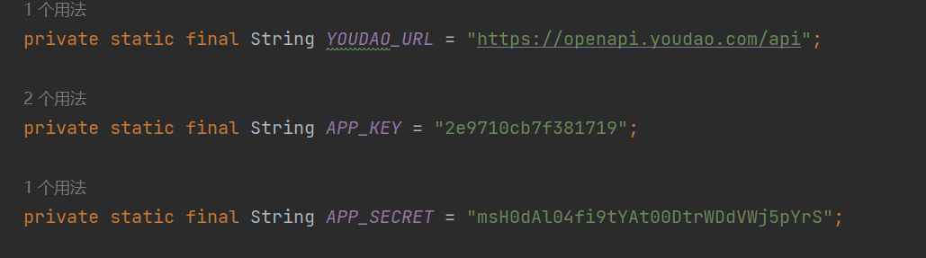
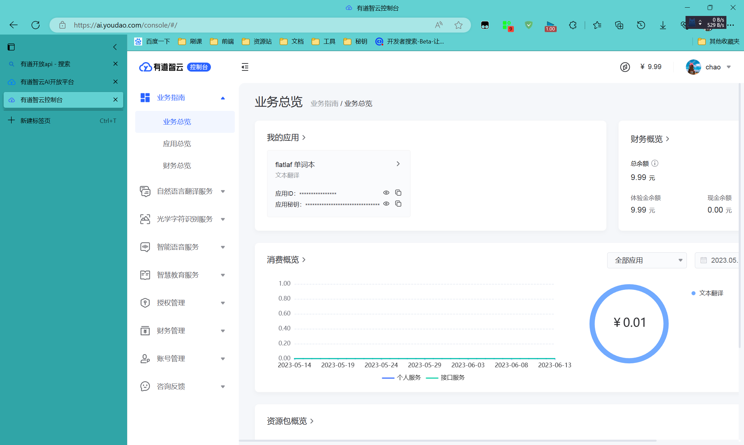

四、实现效果
本项目实现了一个具有查询，新增删除单词，建立词库，和背单词小游戏的电子英汉词典，项目共包含三个页面。

1. 登录页面
登录页面有一个输入框和一个登录按钮，在输入框中输入用户名，点击登录后可以登录并查看之前创建的词库，如果是第一次登录则会自动在data目录下创建一个对应的文件夹，并导入默认的cet词库。
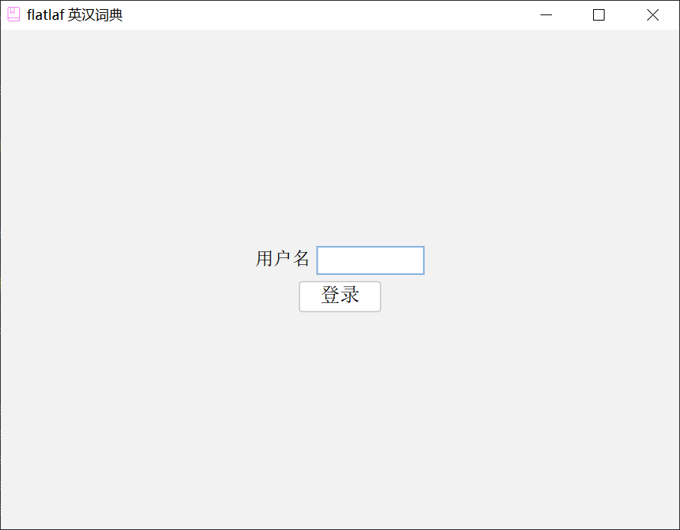

2. 词典页面
词典页面分为三栏。
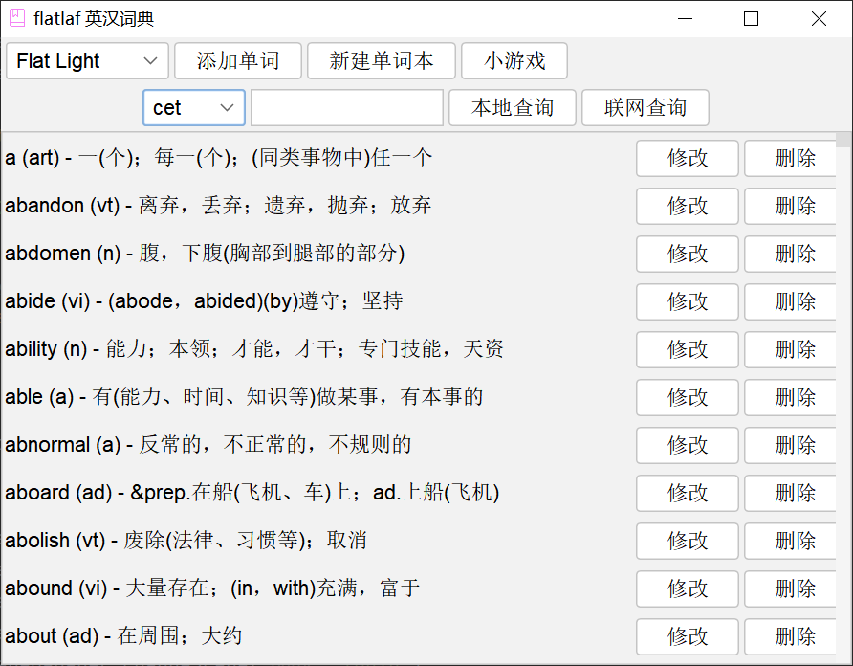
第一栏有四个按钮，功能分别为主题切换、新建单词、新建词库、开始背单词小游戏。
主题切换按钮可以选择将当前的主题切换到flatlat提供的四种主题中的一种。
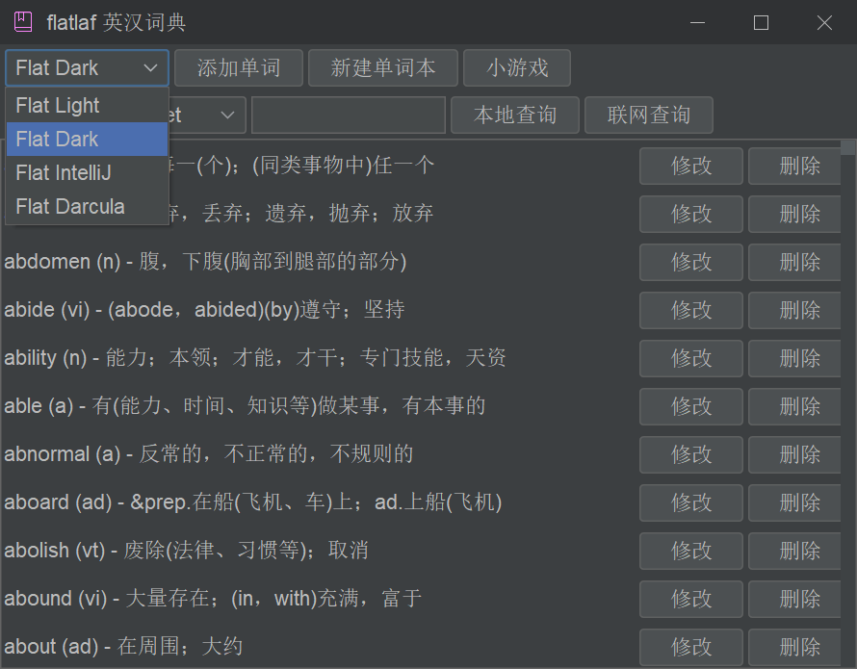
添加单词的按钮可以在当前词库中新增一个单词。
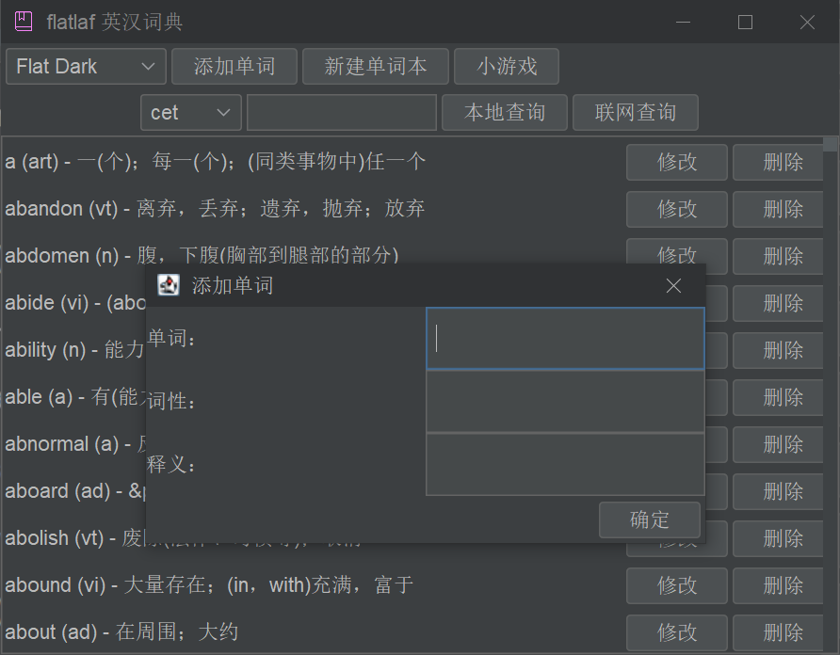
新建单词本的按钮可以为当前用户建立一个专属的词库，若已有同名词库，则会弹窗提示。
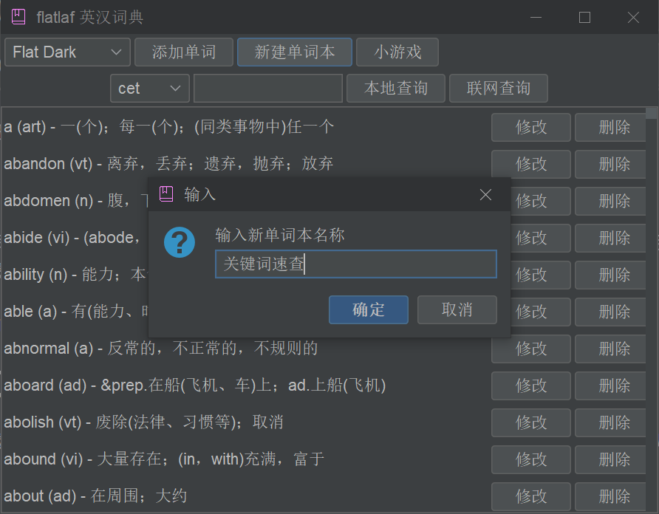
点击小游戏按钮会切换到小游戏界面。
第二栏包含一个词库选择按钮，一个输入框和两个查询按钮。
词库选择按钮可以切换词库，并更新最后一栏的单词列表。
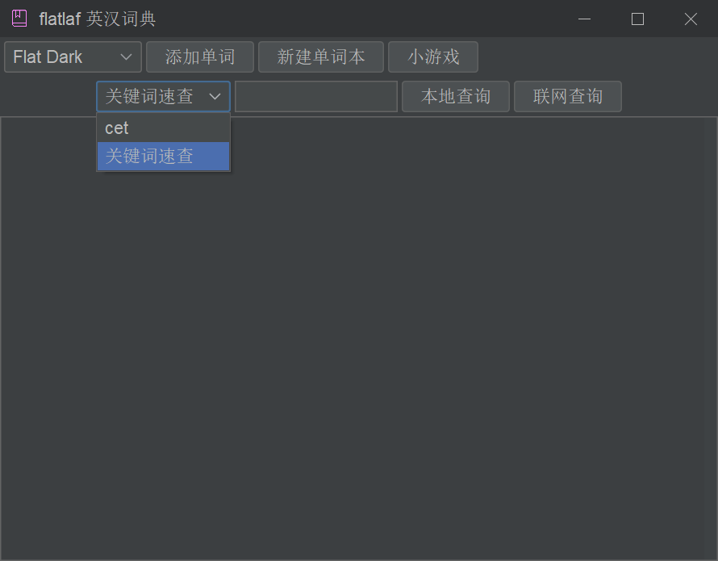
在输入框中输入单词，点击两个按钮可以分别实现基于本地词库的查询和基于有道开放api的联网查询。
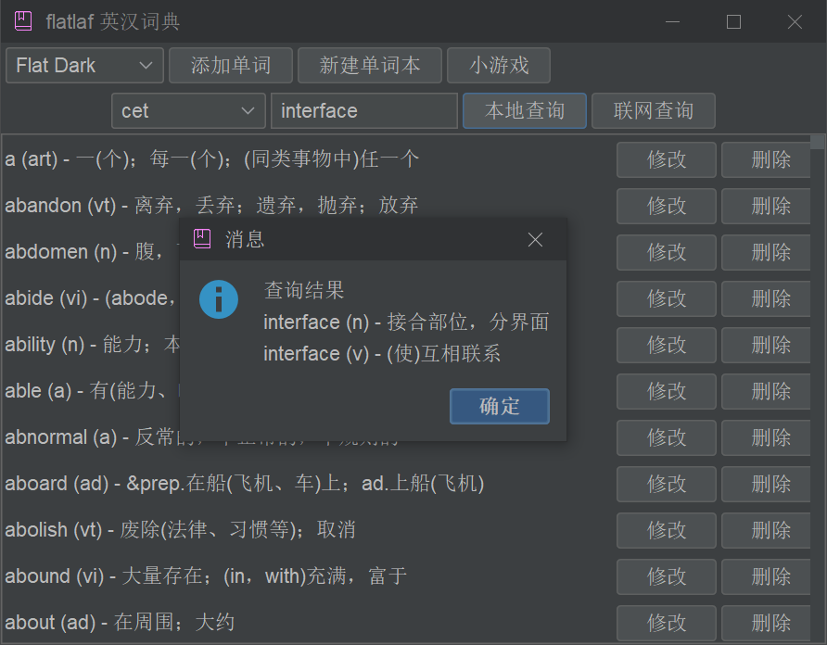
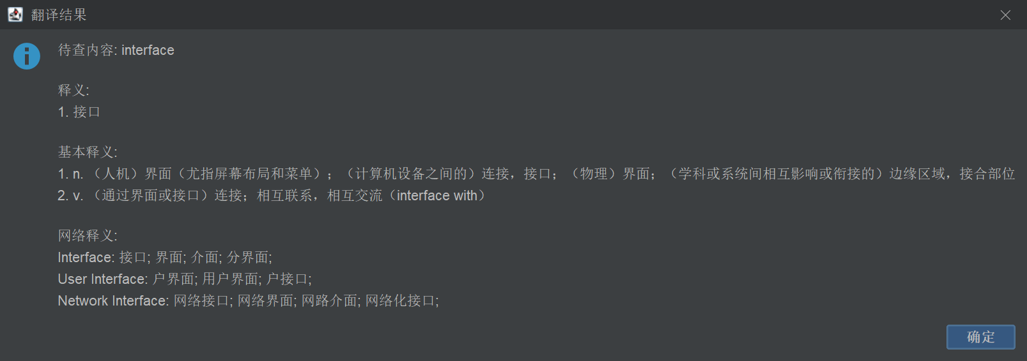
最后一栏为单词列表，展示了当前词库中的单词，和针对每个单词的删除和修改的按钮，单词溢出后会以滚动栏的方式呈现。
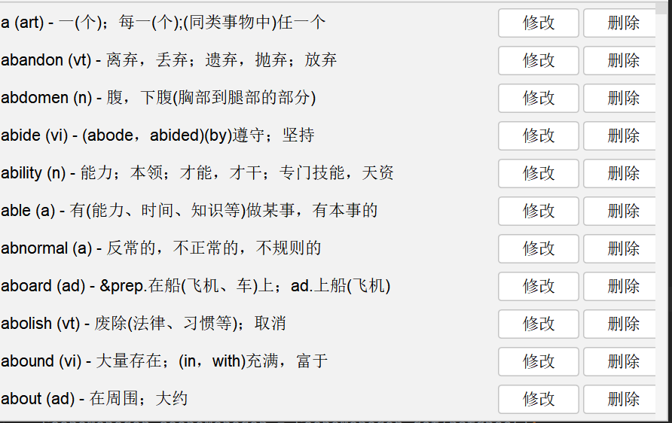

3. 小游戏页面
小游戏的实现比较简单，会从默认的词库中抽取单词让用户拼写，如果拼写正确则得分加一，用户可以随时切换到下一个单词或者退出小游戏。
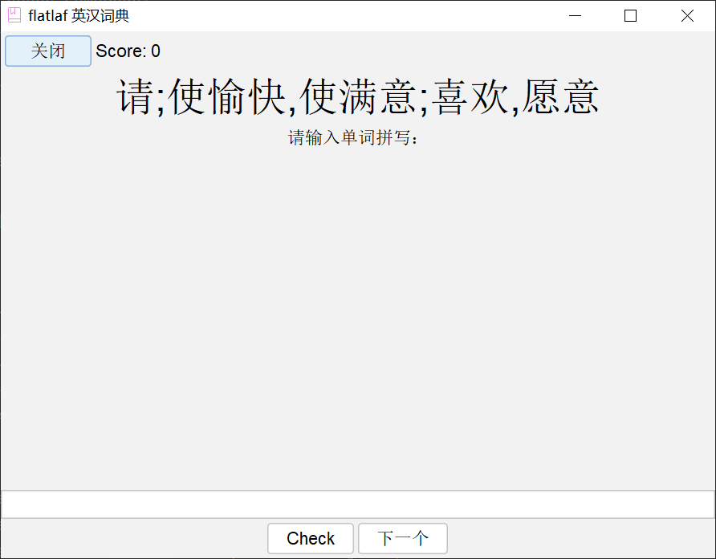

五、设计体会
这次项目真的是一段非常充实的经历！一开始，我们遇到了很多设计和沟通上的问题。我们需要考虑实现的功能、界面设计、数据结构等等。在这个过程中，我们互相讨论、不断修改，最终找到了一个比较合适的解决方案。虽然这个过程有些艰辛，但是我们深深感受到了设计和沟通的重要性。只有通过良好的设计和沟通，才能为后续的开发工作奠定良好的基础。
在开发的阶段，我们也遇到了很多编程上的难题，比如UI设计、数据存储、网络请求等等。我们需要不断查阅文档和资料，解决各种问题。但是我们互相帮助、不断学习和进步，逐渐掌握了一些编程技巧和经验，也提高了自己的编程能力。虽然这个过程有时候很辛苦，但是我们团队一直互相鼓励、互相支持，一起克服了一个又一个的难关。
在测试的阶段，我们需要对项目进行全面的测试，发现和修复各种问题。虽然测试很辛苦，但是我们一起努力，不断测试和优化，终于提高了项目的质量和稳定性。在这个过程中，我们发现了许多之前没有注意到的问题，比如界面的美观性、功能的实用性、数据的准确性等等。通过不断地测试和优化，我们逐渐提高了项目的质量和稳定性。
在项目维护的阶段，我们需要不断地更新和优化项目，适应不断变化的需求。在这个过程中，我们需要注重代码规范和风格，避免过度设计和复杂化。同时，我们还需要注重团队协作和学习，不断提高自己的能力和团队的能力。虽然这个过程可能有些繁琐，但是只有不断地更新和优化，才能让项目不断地进步和发展。
除了技术方面的经验，这个项目也让我们更好地了解了用户的需求和心理。通过与用户的交流和反馈，我们逐渐发现了一些用户的痛点和需求，从而更好地优化了产品的功能和界面。这个过程中，我们学会了如何听取用户的反馈和建议，如何适应用户的需求和习惯。这让我更加深刻地理解了“用户至上”的理念。
最后，这个项目也让我们更好地了解了团队合作和个人成长的重要性。一个好的团队需要良好的沟通和协作，需要互相支持和理解。而个人的成长也需要不断学习和实践，需要不断挑战和突破自己的能力和思维方式。通过这个项目，我们相信每个人都得到了成长和收获，也为未来的工作和生活积累了宝贵的经验和能力。
总之，这次项目让我收获非常多。不仅学到了许多编程技巧和知识，更重要的是学会了如何与团队协作、如何解决问题、如何不断提高自己。这个项目虽然艰辛，但也充满了温度和感动。我相信，通过不断的努力和实践，我们一定能够做出更好的项目，为社会创造更大的价值！

